Акције за климу

Увод у Циљ 13 - Акција за климу

Користите овај водич да представите ученицима Глобални Циљ 13, Акција за климу.
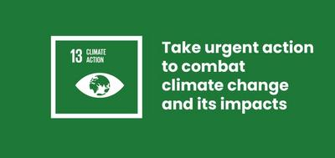

Шта је Глобални Циљ 13?
Циљ 13 одрживог развоја: Акција за климу је један од 17 циљева за одрживи развој установљен од стране Уједињених нација 2015. године. Више о Циљевима одрживог развоја можете пронаћи у нашем водичу.
Циљ 13 се односи на више проблема, укључујући смањење загађења које узрокује климатске промене и стварање бољих могућности за спречавање ефекта климатских промена, као што су олује и поплаве у неким деловима света или суше у другим крајевима.

Шта су климатске промене?
Климатске промене укључују глобално загревање изазвано људским емисијама гасова који стварају ефекат стаклене баште и промене временских образаца које остављају последице. Иако се клима кроз историју Земље мењала, по први пут је човек узроковао ту промену.
По мишљењу Уједињених нација: „Климатске промене утичу на све земље на свим континентима. Оне ремете националну економију и утичу на животе. Временски обрасци се мењају, нивои мора расту, а временски услови постају све екстремнији”.
Иако су климатске промене глобани проблем, људи могу да их спрече свакодневним начином живота. На пример, могли бисте да возите бицикл или да ходате уместо да возите ауто, да купујуте локалну храну уместо да је увозите или пак да користите соларну енергију. Све ово помаже у смањењу загађења узрокованог климатским променама.

Активности
У наставку можете пронаћи неке од предлога на који начин би ученици могли да доживе Циљ 13. Њихов рад би могао да обухвати издвојене активности или низ активности које чине садржај једног школског часа.

Активност 1: Млади активисти за климу

Ова активност подразумева да ученици уче о активизму и утицају који они могу да имају.
Дужина трајања - 15 минута
Разговарајте о следећим питањима са ученицима„Шта је оно до чега вам је стало?” Можете најпре дати примере; нпр. ваши ученици, ваша школа, ваша породица итд.
Затим разговарајте о појму Активиста са ученицима. Да ли знају шта тај појам представља? Објасните да је Активиста неко ко се бави одређеним проблемима и кампањама које истичу њихову важност или чине да људи постану свесни њиховог постојања. Да ли ученици могу да дају пример активисте/кампање?
Затим репродукујте следећи видео-запис ученицима.
- Која је порука активиста за климу?
- Шта мислите о тој поруци?
- Шта бисте ви могли да урадите у вашој заједници?
https://www.youtube.com/watch?v=2oGKKAMjRfQ

Активност 2: Како се Земља мења?

У овој активности ученици ће истражити како се Земља мења користећи Google Earth временску линију.
Дужина трајања - 15 минута

1. Отворите дискусију
Ученици ће провести одређено време у истраживању промена које се дешавају нашој планети. Многи људи широм света увидели су да климатске промене утичу на предео у коме живе.
- Како би могли да изгледају ефекти климатских промена на различитим местима широм света?
- Шта је са овом земљом? Да ли су ученици уочили било каквај утицај климатских промена у њиховој заједници?

2. Google Earth Engine - уочите промене на земљи
Припремите Google Earth Engine временску линију за час:Погледајте на часувременску линију Топљење Колумбијског Глечера.
- Шта су ученици приметили?
- Због чега се ово догађа?
Издвојите време за дискусију, затим реците ученицима да погледају поново Google Earth Engine временску линију и да одаберу Проширење обале (Costal Expansion), Дубаи, УАЕ из леве навигационе траке.
- Какве промене уочавају?
- Због чега се ово догађа? Да ли је ово узроковано природним путем или је човек имао утицај?
- Које позитивне промене би могле да се догоде нпр. стварање могућности за радна места, боља саобраћајна повезаност, туризам?
- Које негативне последице би овај раст могао да има на околину? Нпр. коришћење природних ресурса, промена обалног екосистема, загађење океана приликом изградње острва.
- Који од циљева одрживог развоја би могао да буде погођен?
Ако остане времена, дајте ученицима задатак да самостално истраже другу временску линију (са леве стане на сајту Google Earth временске линије).

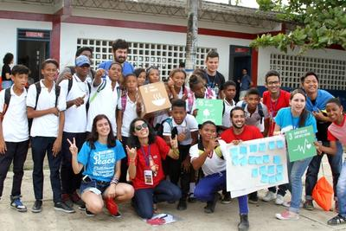

Активност 3: Како се место у коме живим променило?

У овој активности ученици ће истажити помоћу Google Earth временске линије како се место где живе мења.
Дужина трајања - 15 минута
КориститеGoogle Earth Engine временску линијукако бисте разумели промене ваше области од 1984. до 2018. године.
Унесите име најближег града у одељак за претрагу. Ако врменска линије није доступна за изабрани град, унесите име главног града ваше државе.
Погледајте временску линију како бисте видели како се град променио. Ученици могу ово да користе како би одговорили на следећа питања:
- Шта можете видети? Како се град променио?
- Да ли има више или мање зелених површина у вашем граду?
- Да ли има више кућа?
- Да ли има више путева и саобраћаја?
- Зашто су се ове промене догодиле?
- Да ли видите предности у начину на који ве ваш град променио?
- Да ли примећујете проблеме који настају ако ваш град настави да се мења на овај начин?
- Да ли су у вашем родном граду предузете неке превентивне мере за борбу против климатских промена, које можете да уочите? Нпр. бициклистичке стазе за смањење загађења проузрокованог издувним гасовима аутомобила, канте за рециклажу, паркови

